**Computer Architecture and Organization Fall, 2018**

**Programming Assignment 4**

系級:資科三 學號:105703019 姓名: 陳君杰

1. **實驗結果圖:**

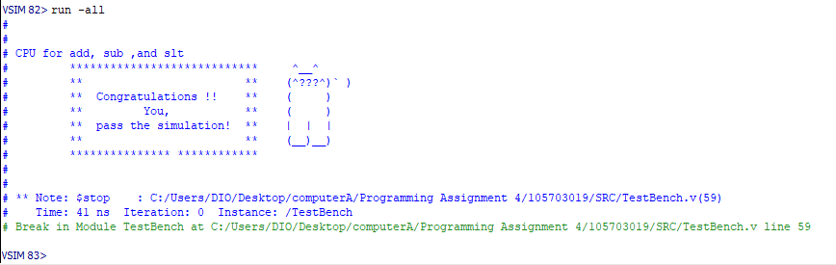

1. **波形圖：**

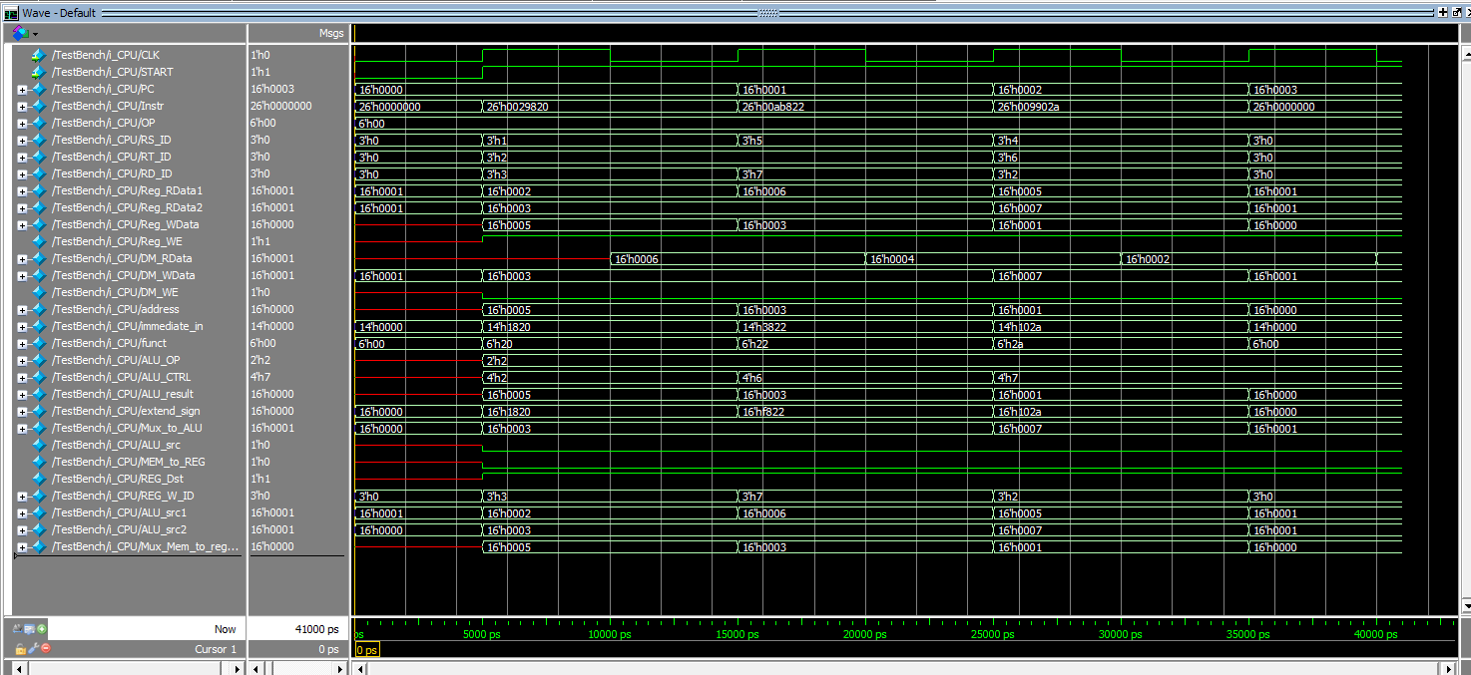

**2.1 請簡短解釋其中2條波形的運作原理:**

(1)/TestBench/i_CPU/PC:

可以看到他的值從一開始的16’h0000每次加1，最後變成16’h0003，即這是program counter的部分，和以往的+4不同，這次作業是每一個clock PC +1，所以也能看到圖中他共經過3個clock cycle才到達最後的16’h0003

(2) /TestBench/i_CPU/RS_ID

即指令中rs這register的ID，由測資中的text1.txt的指令可以看到

00000000101001100000100000

00000010101011100000100010

00000010011001000000101010

每條指令的第7~9bit就是表示rs的id，而001、101、100這三個數轉換成十進位分別是1、5、4，和圖中的3’h1’、 3’h5’、 3’h4’相符

1. **心得:**

(請寫下完成本次作業的心得、學到哪些東西、困難點的部分。)

這次的作業花的時間是最久的一次，但寫的過程中到沒什麼問題，只要對照著圖接基本上就沒甚麼問體，只是有時要去查一下input和output的涵義，而其中比較麻煩的就是CPU接線的部分，但去各個.v檔中看哪些傳入的參數是input，但還沒被assign值，也能有系統的找到是哪些線還沒接到，最後也是最頭痛的就是，我發現測試檔案TestBench中的那些測資的檔案，若使用原來寫好的路徑沒辦法順利開檔，還嘗試過用絕對路徑來開檔，後來問了其他同學才知道，原來在開project時也要把測資的那些.txt檔也一起匯進來，modelsim才能找的到檔案，這開檔問題是我在作業中處理最久的問題。